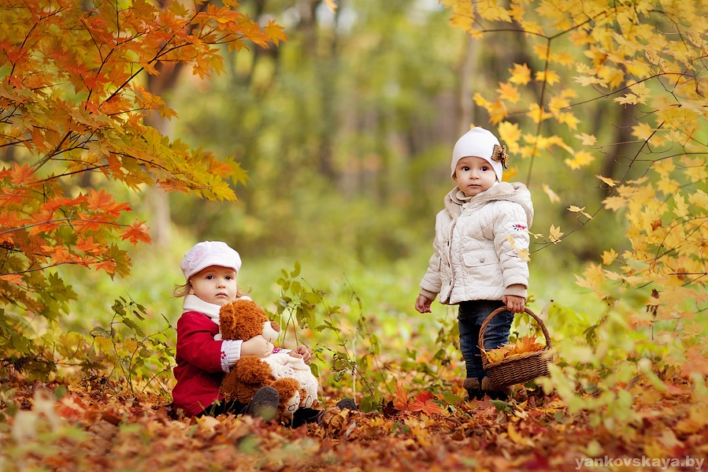
«Осень
наступила»

Приложение к календарному плану во 2 группе раннего возраста,
октябрь, 1 неделя.

Познавательное развитие.
Беседа «Осень»
Цель: обобщить и закрепить у детей представления о характерных признаках осени.
Воспитатель входит в группу а с ним игрушка – заяц.
Воспитатель: Здравствуйте, Ребята маленький зайчик пришел к нам в гости. Ему очень грустно. Давайте спросим почему ему грустно?
Заяц: бедный я несчастный! Все знают, я один ничего не знаю про осень.
Воспитатель: Как зайчику помочь узнать про осень? Что будем делать?
Дети: Расскажем.
Правильно. Но сначала вы сами должны вспомнить, что бывает осенью. В этом я вам помогу. Мы вместе посмотрим фильм про осень, и вы вспомните, что же в осени особенного.
Заяц: Я понял, понял, что бывает осенью! Посмотрите, какую осеннюю картину я принёс.
Воспитатель: Ну, давай посмотрим, давайте глазками посмотрим зайкину катину.
Воспитатель обращает внимание детей на сюжетное картину времени года
«Лето»
Картина
Воспитатель: Посмотрите, зайчик ничего не перепутал? Похоже на осень?
Дети: Нет
Заяц: Как нет? Почему?
Наводящие вопросы (по необходимости - Саша, какого цвета листья осенью? Почему? (красные, желтые, оранжевые) -Дима, бабочки летают осенью? Почему? (нет, им холодно)
Воспитатель: Ребята, зайчик вспомнил про тучи. Тимоша, что бывает осенью, когда на небе тучи?
-Даша, что появляется на земле после дождя (лужи)
Ответы детей.
Воспитатель: Молодцы! Все запомнили.
Заяц: Ой, а зачем я сегодня к вам приходил?
Воспитатель: Про что мы сегодня говорили?
Дети: Про осень.
Заяц: Я опять забыл, что осенью бывает!
Воспитатель: ребята тебе сейчас напомнят. Я буду спрашивать, а вы отвечать. Если – да, то хлопайте в ладоши, а если нет, то махайте головой.
-Осенью листочки желтые? (ответы детей).
-Осенью листочки опадают с деревьев? (ответы детей).
-Осенью есть бабочки? (ответы детей).
-Осенью идет дождик? (ответы детей).
Воспитатель: молодцы.
Заяц: ура! Я все запомнил! А мне пора возвращаться домой в лес. До свидания ребята.

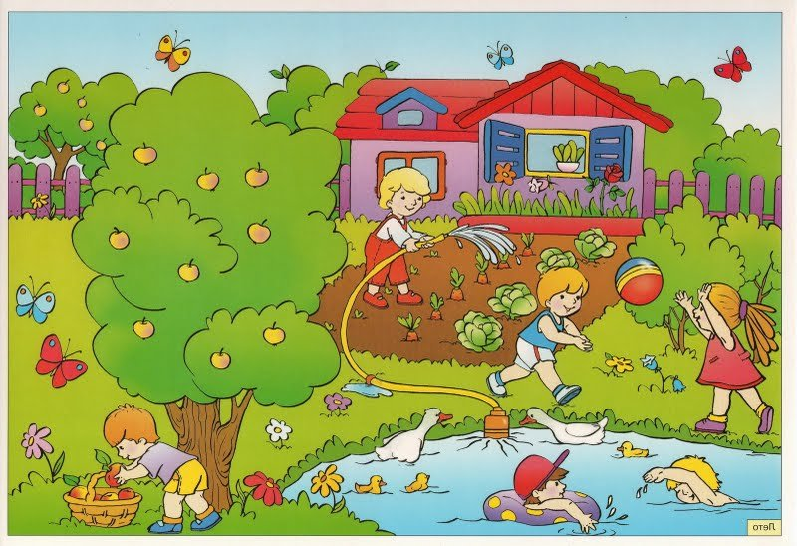

Беседа об осени.

Воспитатель: ребята какое сейчас время года? (Ответы детей). Да, осень!
Погода не такая, как летом: часто идёт дождь (показ иллюстрации, дует холодный ветер (показ иллюстрации, листья на деревьях стали другого цвета.
Какие они? (Ответы детей).
Да, они желтые. Ветер срывает листочки и они куда падают? (Ответы детей)
Да, на землю. Листья падают, получается ЛИСТОПАД. А есть цветущие цветы? (Ответы детей).
Нет, они завяли, засохли. А трава какого цвета? (ответы детей).
Да, желтая. Вся природа готовится к зиме, засыпает.
Но осень и очень красивое время года, всё вокруг яркое, жёлто – красно – золотое (показ иллюстраций).
Дети в детском саду пошли с воспитателем на прогулку. Что они собирали? (Ответы детей) (показ иллюстрации).
Да, листочки и набрали большие красивые букеты. Смотрите, вот такие! (показ иллюстрации).
А дети грустные или весёлые? (Ответы детей).
Да, дети весёлые, радуются, смеются. А какая погода: дождливая или солнечная? (Ответы детей).
Солнечная, настроение у детей хорошее, всем нравится прогулка. Давайте и мы с вами погуляем в осеннем саду.
Воспитатель разбрасывает листья. Смотрите, сколько листочков подарила нам осень! Они летят и падают на землю, это - листопад! Из этих листочков и мы, как дети на картинке, можем собрать букеты. Давайте соберём листочки и сделаем большой красивый букет, как у ребят на картинке!

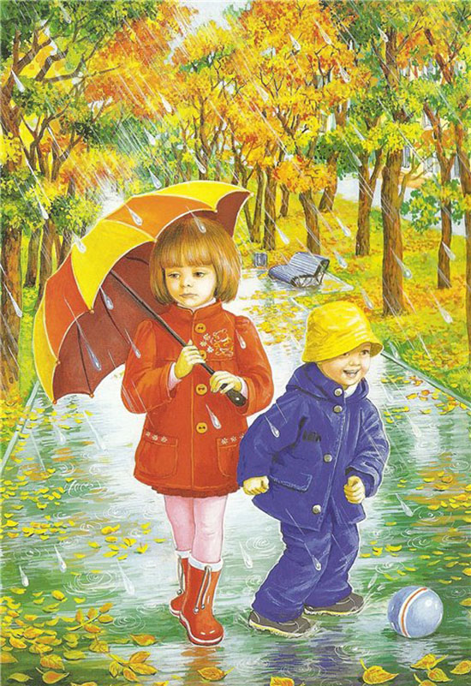

«Идёт дождь»

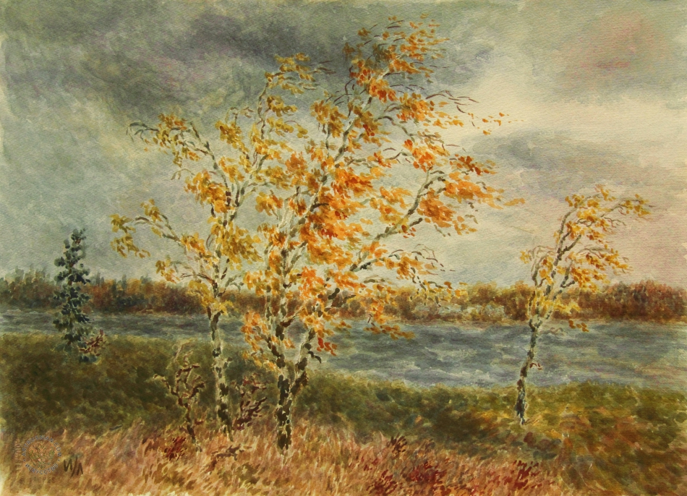

«Дует ветер».

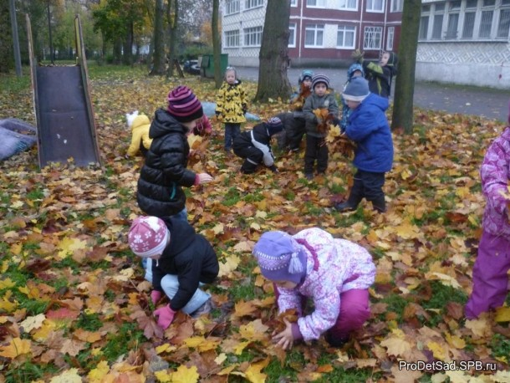

«Осень золотая»

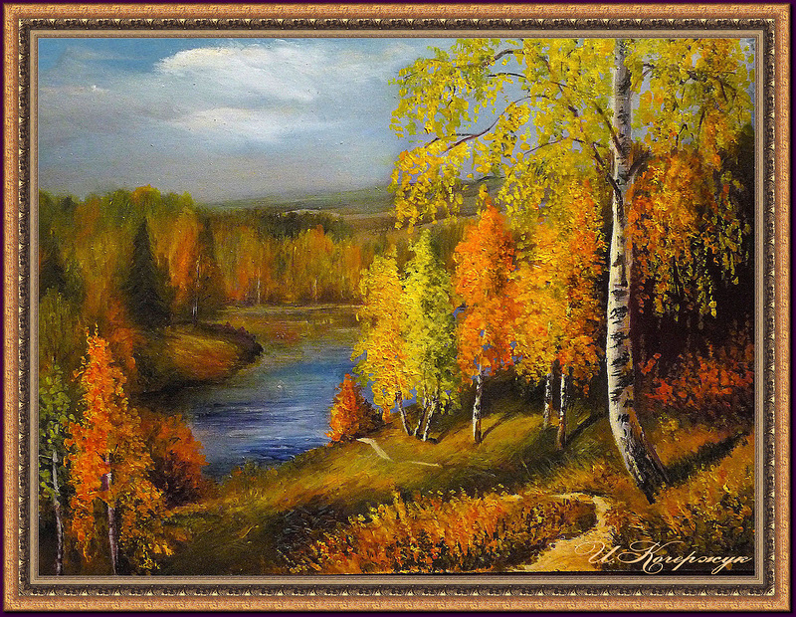

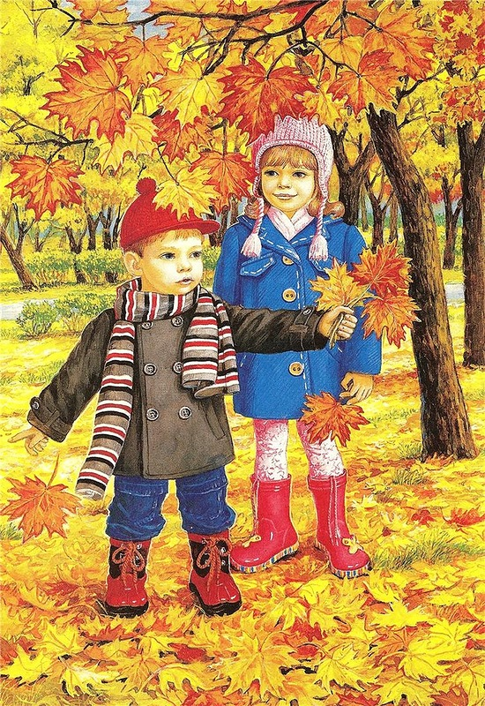

Беседа «Осень».

Цель: познакомить детей с характерными признаками осени (идет дождь, желтеют и падают листья, дует ветер, пасмурно.);
Материал: Картинки с изображением детей в осенней одежде, картинки с изображением золотой осени. Осенние листья красные, желтые (березы). Вырезанные из картона осенние листья (красные, желтые) на каждого ребенка.
Ход:
Предлагаю детям посмотреть в окно.(Рассмотреть картину).
-Ребята, посмотрите сегодня на улице холодно. Пасмурно. На небе тучи. Идет дождь. Ветер сильный.
-Какое сейчас время года? (ответ детей)
Читает стихотворение:
Если на деревьях листья пожелтели,
Если в край далекий птицы улетели,
Если небо хмурое,
Если дождик льется,
Это время года…
Осенью зовется.
-Несмотря на то, что небо хмурое, то дождик льет, что ветер сильный дует, осень очень красивое время года.
-Посмотрите, что я сегодня принесла в группу. Показываю детям осенние листья.
-Что это? (ответ детей)
-Посмотрите, какой красивый букет из листочков! Это березовые листочки. Помните, мы с вами собирали на прогулке листочки?
-Мы их поднимали с земли или срывали с дерева? (ответ детей)
-Как они оказались на земле? (ответ детей)
-Какого они цвета? (ответ детей)
-Осенью листья на деревьях меняют цвет с зеленого, на желтый или красный, и падают на землю.
-Кто из вас знает, как это явление называется? (ответ детей)
-Это осеннее явление природы называется ЛИСТОПАДОМ.

Беседа по картине «Осень».

Цель: познакомить детей с характерными признаками осени Воспитатель: Давайте посмотрим на картину. Какое время года изображено на картине? Д: Осень. В: Кого вы видите? (Ответы детей). В: Давайте мы дадим им имена. Д: Девочек будут звать Катя и Маша, мальчиков - Саша и Ваня. В: Чем занимаются девочки? (Ответы детей ) В: Обратите внимание, как одеты дети? (Ответы детей). Осенью дети одеваются в теплую одежду, так как становится холодно. В: Какие деревья изображены на картине? (Ответы детей ) В: Какие на деревьях листья зелёные, желтые или красные? (Ответы детей). В: Ребята, что вы видите на пне? (ответы детей)

Беседа: «Как ты осень хороша.»
Цель: Воспитывать любовь к природе.
-Ребята давайте поговорим с вами об осени. Осень бывает ранней и поздней. Сейчас у нас ранняя осень. А кто ни будь знает почему ранняя? На деревьях ещё много листочков. Ещё эту раннюю осень называют золотой. Листья на деревьях жёлтого цвета, поэтому её называют золотой. Но не только жёлтыми бывают листья, но ещё и красными, багряными, лиловыми. Послушайте стихотворения:
-Листья жёлтые летят,
Падают кружатся
И под ноги просто так,
Как ковёр ложатся.
- Это явление называют листопад. Листья падают тихо, плавно, медленно и похожи на летающих бабочек. Листья опадают с деревьев для того,что бы деревьям зимой было не тяжело от снега и веточки на них не сломались. Травка тоже начала желтеть. Вся природа готовится к зиме.

Дидактическая игра.

«Что бывает осенью?»
Цель: закрепить понятие об осенних явлениях, активизация словаря по теме.
Оборудование: сюжетные картинки с изображением различных времен года.
Ход. На столе вперемешку лежат картинки с изображением различных сезонных явлений (идет снег, цветущий луг, осенний лес, скворец у скворечника и т. д.). Ребенок выбирает картинки, на которых изображены только осенние явления и сам или с помощью взрослого называет их. Пример. Солнышко прячется за тучи. Идет дождь. Листья на деревьях желтые и красные. Птицы улетают на юг. Животные готовят запасы на зиму. Люди надевают пальто и плащи и т. д

«Хорошо – плохо»
Цель: формировать умение выявлять составляющие объектов и
явлений, подбирать слова, противоположные по смыслу (антонимы).
Знакомство детей с противоречиями окружающего мира, развитие
связной речи, воображения ловкости.
Правило: ведущий задает тему обсуждения. Дети, передавая мяч по
кругу, рассказывают, что, на их взгляд, хорошо или плохо в природных
явлениях. Педагог: Дождь. Дети: Дождь — это хорошо: смывает пыль с
домов и деревьев, полезен для земли и будущего урожая; но плохо —
намочит нас, бывает холодным

«Что умеет делать».
Цель: формирование умения выявлять функции объектов.
Правило: детям предлагается рассмотреть явления и назвать функцию:
- ветер - переносит семена, охлаждает в жару, сгоняет тучи и т.д.;
- дождь - капает, создает тучи, насыщает землю влагой, очищает воздух,
моет дороги.

«Что происходит в природе?»
Цель: закрепление употребления в речи глаголов, согласования слов в
предложении.
Правило: воспитатель, бросая мяч ребенку, задает вопрос, а ребенок,
возвращая мяч, должен на заданный вопрос ответить. Пример: Тема
«Осень» Взрослый: Дети, солнце — что делает? (светит, греет). Листья
— что делают? (желтеют, опадают). Ветер — что делает? (дует). Птицы
— что делают? (улетают)

Дидактическая игра «Чудесный мешочек».
Цель: Закреплять умение правильно называть овощи и предметы, лежащие в мешочке, описывать их цвет, форму. Учить детей чётко проговаривать слова.
Материал. Блюдо с овощами (муляжи):морковь, огурец, помидор, лук, свекла.
Ход занятия.
Воспитатель и дети рассматривают блюдо с овощами, затем дают их описания.
- Что это (огурец). Какого он цвета (зелёного). Да, огурец зелёный.
Так же рассматриваются помидор, морковь, лук, свекла.
-Каким одним словом можно сказать про то, что у нас лежит на блюде (овощи).
Воспитатель складывает овощи в мешочек, предлагает: Давайте поиграем с вами в «Чудесный мешочек». Тот, кого я вызову, достанет один из овощей и скажет, какой овощ он взял, а затем вытащить руку из мешочка вместе с овощем. А вы должны сказать, правильно ли он назвал овощ или нет.

Дидактическое упражнение «Большие и маленькие листочки»

Вот перед вами листочки. Они разные. Вот большой листок. А вот маленький
листок. Покажите мне большой листок. Покажите маленький листок. Положите
большой листок на стол. Положите маленький листок сверху на большой. А
теперь положите маленький листок на стол и накройте его сверху большим
листом. Спрятался маленький листок. Большой лист накрыл маленький так, что
маленький лист не видно

Д.и «Длинный-короткий».
Цель: Продолжать развивать сенсорные способности малышей, уметь различать предметы по длине, употреблять в речи «длинный - короткий», «длиннее - короче», развивать воображение, мышление.
Руководство: Игра проводится с 2-3 чел. Сначала рассматриваем ленточки по длине, потом детям предлагают карточки и плоскостные палочки разной длины и цвета. Путем раскладывания ребенок определяет, где длинная и короткая палочки.

Д.и. «Найди такой же цветочек».
Цель: Продолжать развивать сенсорные способности детей, закрепить 4 основных цвета, умение по показу назвать цветы.
Руководство: Игра проводится с 4-5 чел. Сначала воспитатель показывает детям большие иллюстрации цветков разного цвета. Дети рассказывают какого цвета эти цветки. Потом воспитатель раздает детям по маленьких карточки, рассмотрев их, предлагает показать такой же цветочек, какой показывает воспитатель.

Физическое развитие.

Подвижные игры

«Листопад»
Цели: закрепить знания о цвете, величине осенних листьев; учить
передвигаться по площадке, следуя указаниям, которые даются в игровой
форме; конкретизировать понятие «листопад».
Материал: осенние листья.
Ход игры
Воспитатель. Ребята! Все вы будете листочками. Выберите листочек,
который понравится: кто желтый, кто красный, кто большой, кто маленький. Каждый ребенок показывает и называет, какой листочек он выбрал по
цвету и величине.
Воспитатель: Листья легкие, они медленно летят по воздуху. (Дети бегают и взмахивают руками.)
Листопад! Листопад!
Листья желтые летят!
Кружатся красивые желтые листочки.
(Действия выполняют дети с желтыми листочками.)
Кружатся красивые красные листочки.
(Действия выполняют дети с красными листочками.)
Покружились и уселись на землю. (Дети приседают.)
Сели! Уселись и замерли. (Дети не шевелятся.)
Прилетел легкий ветерок, подул. (Дует взрослый, за ним – дети.)
Воспитатель: Поднялись листья, разлетелись в разные стороны.
(Дети разбегаются по площадке.) Закружились, закружились, закружились!
Листопад! Листопад!
Листья по ветру летят.
Воспитатель: затих ветерок, и вновь медленно опускаются на землю листья… (Дети приседают.)
Педагог читает стихотворение В. Мирович «Листопад». По желанию детей игра продолжается 2–3 раза

«У медведя во бору»

Цель: приучать детей поочерёдно выполнять разные функции (убегать и ловить) .
Описание игры: определяется берлога медведя (на конце площадке) и дом детей на другой. Дети идут в лес гулять и выполняют движения соответственно стиху, который произносят хором:
У медведя во бору,
Грибы, ягоды беру,
А медведь не спит
И на нас рычит.
Как только дети закончили говорить стихотворение медведь с рычанием встаёт и ловит детей, они бегут домой.

«Поедем в лес»
Цель: уточнить названия растений, развивать ориентировку в пространстве.
Ход игры: воспитатель вместе с детьми украшает цветами полянку, около деревьев кладет грибочки, на площадке натягивает два шнура (обозначив мостик через речку).
Воспитатель гудит, изображая паровоз:
Чух! Чух! Тых-чу!
Тых-чу, ворчу!
(Дети стоят на месте, в такт тексту двигают
вперед – назад руками, топают ножками.)
стоять на месте не хочу!
Колесами стучу, ворчу,
Садись скорее, прокачу!
Поезд начинает двигаться сначала медленно, затем «едет» быстро. Воспитатель поет:
Вот поезд наш едет, колеса стучат.
А в поезде нашем ребята сидят.
Чу-чу! Чу-чу-чу! Бежит паровоз.
Далеко, далеко ребят он повез.
Чу-чу-чу!
Но вот остановка. «Шшшш!» — повторяют дети за педагогом. «Куда это мы приехали?» — спрашивает воспитатель. Если малыши затрудняются ответить, помогает: «Поезд привез всех на поляну, где растут цветочку». Дети собирают цветы.
Все цветы собраны в корзинки, «паровоз» дает протяжный гудок. «Поезд» едет через мостик в «лес», где дети дружно собирают грибочки, а затем бегают от дерева к дереву, прячутся за них.
Опять протяжный гудок паровоза – все уезжают домой.
В «лесу» воспитатель может спросить, знают ли дети названия таких деревьев, как елка, береза.

«Птички, раз! Птички, два!»

Цели: упражнять детей в выполнении движений; учить счету.
Ход игры:
В. говорит: «Сейчас будем играть. Сколько у птички лапок? А глазок,
крылышек?»
Птички, раз!
(Дети выдвигают вперед одну ногу.)
Птички, два!
(Выдвигают другую ногу.)
Скок-скок-скок!
(Дети скачут на обеих ногах.)
Птички, раз!
(Дети поднимают «крылышко».)
Птички, два!
(Поднимают «крылышко».)
Хлоп! Хлоп! Хлоп!
(Дети хлопают в ладоши.)
Птички, раз!
(Дети закрывают рукой один глаз.)
Птички, два!
(Закрывают другой глаз.)
«Птички» открывают глаза и бегают, машут «крылышками», чирикают,
пищат.
Воспитатель: «Все летели!»

«Слышим – делаем»

Цель: проверить понимание смысла знакомых стихотворных текстов.
Ход игры:
Воспитатель говорит детям: «Ребята, я буду рассказывать стихи, а вы
делайте то, что слышите».
Воспитатель.
Мишка косолапый
По лесу идет.
Шишки собирает, Песенку поет.
(Дети идут вперевалочку и поют: «Ля-ля-ля!»)
По узенькой дорожке
Шагают наши ножки
(Дети шагают.)
По камешкам, По камешкам
(Дети прыгают.)
И в ямку – бух!
(Дети приседают.)
Мыли гуси лапки
В луже у канавки.
(Дети «моют лапки».)
Один серый, другой белый
Спрятались в канавке.
(Дети приседают.)
Полетели птички,
Птички-невелички,
Все летали,
Все летали,
Крыльями махали.
(Дети выполняют движения.)

«Цыплята».
(по стихотворению Т. Волгиной «Цыплята»)
Цель: учить выполнять имитационные движения, подражать
голосовым реакциям птиц.
Материал: эмблемы с изображениями цыплят и курицы.
Ход игры
Взрослый произносит текст, дети выполняют движения. Дети идут
гурьбой за воспитателем.
Воспитатель.
Вышла курочка гулять,
Свежей травки пощипать.
А за ней цыплята –
Желтые ребята.
Ко-ко-ко! Ко-ко-ко!
Не ходите далеко. Лапками гребите,
Зернышки ищите!
Дети выполняют имитационные движения.
Воспитатель: «Нашли зернышки? Клюйте! А теперь попейте водички –
клювики вверх! Молодцы!»
«Цыплята» бегают, пищат. Игра продолжается.

«Ой, что за народ?».
Цель: учить детей двигаться стайкой, выполнять действия; убегая, не
мешать товарищам.
Материал: большая матрешка (кукла)
Ход игры
Воспитатель (В.) медленно идет лицом к детям, в руках держит матрешку,
которая смотрит в противоположную сторону.
Ой, что за народ
За матрешкой идет?
(Дети двигаются за В. стайкой.)
Матрешка поворачивается.
А-а! Вот какой народ!
Быстро-быстро убежали,
(Дети убегают)
Только ножки замелькали.
Ой, что за народ
В барабаны громко бьет?
(Дети идут и говорят: Бум! Бум! Бум!)
Матрешка поворачивается.
А-а! Вот какой народ!
Быстро-быстро убежали,
(Дети убегают)
Только ножки замелькали.
Ой, что за народ
Тихо-тихо так идет!
(Дети идут крадучись.)
Матрешка поворачивается.
А-а! Вот какой народ!
Быстро-быстро убежали,
Только ножки замелькали.
(Дети разбегаются.)

«Птички в гнездышках».
(бег)
Цель: учит детей ходить и бегать врассыпную, не наталкиваясь друг на друга; приучать их быстро действовать по сигналу воспитателя, помогать друг другу.
Описание: дети сидят на стульях, расставленных по углам комнаты – это гнездышки. По сигналу птички вылетают из своих гнездышек в середину комнаты и летают. По сигналу «Птички, в гнездышки!» дети возвращаются на свои места.
Указания: для гнездышек можно использовать большие обручи, положенные на пол, а на участке это могут быть круги, начерченные на земле, в которых дети приседают на корточки

«Мыши и кот».
(бег)
Цель: приучать детей бегать легко, на носках; ориентироваться в пространстве, менять движения по сигналу воспитателя.
Описание: дети сидят на скамейках или стульчиках – это мыши в норках. В противоположном углу комнаты сидит кот – воспитатель. Кот засыпает
(закрывает глаза) и мыши разбегаются по всей комнате. Но вот кот просыпается и начинает ловить мышей. Мыши быстро убегают и прячутся в свои места – норки. Пойманных мышек кот уводит к себе. После кот еще раз проходит по комнате и снова засыпает.

«Лохматый пес».
(бег)
Цель: учить детей двигаться в соответствии с текстом, быстро менять направление движения, бегать, стараясь не попадаться ловящему.
Описание: дети стоят или сидят в одной стороне площадки. Один ребенок находится в другой стороне и изображает пса. Дети все вместе подходят к нему, а воспитатель в это время произносит:
Вот лежит лохматый пес,
В лапы свой уткнувший нос,
Тихо, смирно он лежит,
Не то дремлет, не то спит.
Подойдем к нему, разбудим
И посмотрим: «Что-то будет?»
Дети приближаются к псу. Как только стихотворение заканчивается, пес встает и лает. Дети разбегаются, пес гонится за ними и старается поймать кого-нибудь из них и увести к себе. Когда все дети спрячутся, пес возвращается на место.

«Воробушки и кот».
(бег и прыжки)
Цель: учить детей мягко спрыгивать, сгибая ноги в коленях, увертываться от ловящего, быстро убегать, находить свое место.
Описание: дети становятся на высокие скамеечки (10-12 см), положенные на полу одной стороне площадки – это воробушки на крыше. В другой стороне спит кот. Воспитатель говорит: «Воробушки вылетают на дорогу» – дети спрыгивают со скамеек и разбегаются в разные стороны. Просыпается кот «мяу-мяу» и бежит ловить воробушков, которые прячутся на крыше. Пойманных уводит к себе.

«Догони меня».
(бег)
Описание: дети сидят на стульях или скамейках в одной стороне комнаты. Воспитатель предлагает им догнать его и бежит в противоположную сторону. Дети бегут за воспитателем, стараясь поймать его. Когда они подбегают, воспитатель говорит: «Убегайте, убегайте, догоню!». Дети возвращаются на свои места.
Указания: количество играющих 10-12 человек.

«С кочки на кочку».
(ходьба)

Описание: дети стоят в одной стороне зала. Воспитатель раскладывает на полу на расстоянии 20 см один от другого обручи. По сигналу дети переходят на другую сторону зала через обручи.
Указания: вместо обручей можно использовать фанерные или резиновые круги на расстоянии 30-35 см. На участке круги можно начертить на земле.

«Пройди – не задень».
(ходьба)
Описание: на полу в один ряд расставляют несколько кеглей или кладут кубики на расстоянии не менее 1 м один от другого. Дети должны пройти на другую сторону комнату, огибая кегли змейкой и не задевая их.

«Через ручеек».
(ходьба)
Описание: Воспитатель чертит две линии и говорит что это ручеек. Затем кладет на нее доску (длинной 2-3 м, шириной 25-35 см) – это мостик. Предлагает по нему пройти и наблюдает, чтобы дети не сталкивались. Ходить нужно в одну и другую сторону.

Физкультурные минутки.

Вдруг закрыли небо тучи, (Поднимаемся на носочки, поднимаем вверх перекрещенные руки).
Начал капать дождь колючий. (Прыжки на носочках, руки на поясе.)
Долго дождик будет плакать,
Разведёт повсюду слякоть. (Приседаем, руки на поясе.)
Грязь и лужи на дороге,
Поднимай повыше ноги. Идём по кругу с высоким подниманием колена

Осенние листья.
Листопад, листопад,
Осыпается наш сад,
Листья жёлтые летят,
Под ногами шелестят.
На каждую строчку четыре шага в такт
***

Мы дорожки подметаем (имитация движений)
Листья в кучи собираем (наклониться, имитировать движение)
Чтоб гуляя, малыши
Веселились от души! (подскоки на месте)
Ох, устали («обтереть пот со лба»)
Отдохнем (присесть)
И домой скорей пойдем (шаги на месте)

«Листопад»
Дружно по лесу гуляем (шаги на месте)
И листочки собираем (наклоны вперед)
Собирать их каждый рад
Просто чудный листопад! (прыжки на месте, с хлопками в ладоши)

"Листики"
Дети хором произносят слова и выполняют соответствующие движения:
Мы листики осенние,
На ветках мы сидели,
Ветер дунул - полетели,
Мы летели, мы летели
И на землю тихо сели.
Ветер снова набежал
И листочки все поднял.
Закружились, полетели
И на землю снова сели.

Пальчиковые игры

"Собираем листочки"
Раз, два, три, четыре, пять, (загибаем пальчики, начиная с большого)
Будем листья собирать(сжимаем и разжимаем кулачки)
Листья березы, (загибаем пальчики, начиная с большого)
Листья рябины
Листики тополя,
Листья осины,
Листики дуба мы соберём,
Маме осенний букет отнесём. («шагаем» по столу средним и указательным пальцем)

"Осень"
Ветер по лесу летал, (делаем плавные, волнообразные движения кистями рук)
Ветер листики считал:
Вот дубовый, (загибаем по одному пальчику на обеих руках)
Вот кленовый,
Вот рябиновый резной,
Вот с березки — золотой,
Вот последний лист с осинки (спокойно укладываем ладони на коленочки)
Ветер бросил на тропинку.
"Вышли пальчики гулять"
Вышли пальчики гулять, (шагаем пальчиками по столу)
Стали листья собирать, (собираем листики в ручку)
Красный листик,
Жёлтый листик,
Будем их сейчас считать (хлопаем в ладоши)
Сколько листиков собрали
Раз, два, три, четыре, пять! (загибаем пальчики)
Можно с ними поиграть (поднимаем руки вверх, делаем "фонарики")
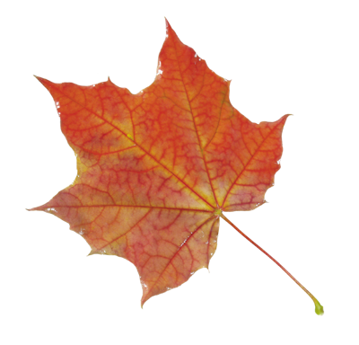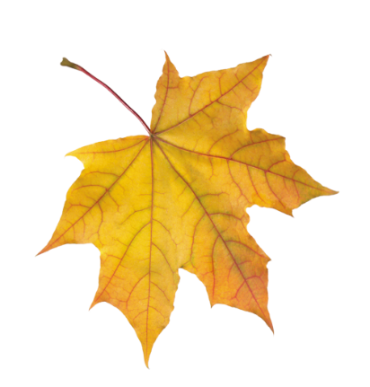
«Осень»
Солнышко греет уже еле-еле; (растопыриваем пальцы на обеих руках и соединяем
ладошки вместе, затем соединяем пальчики)
Перелётные птицы на юг улетели; (машем ручками. как крылышками)
Голы деревья, пустынны поля, (разводим ручками)
Первым снежком принакрылась земля. (плавно опускаем ручки вниз)
Река покрывается льдом в ноябре – ( сжимаем ручки в замок)
Поздняя осень стоит на дворе. (разводим руками перед собой)
"Ходит осень в нашем парке"
Ходит осень в нашем парке, (пальчиками шагаем по столу)
Дарит осень всем подарки: (показываем две ладошки сложенные вместе)
Бусы красные – рябине, (загибаем поочередно пальчики)
Фартук розовый – осине,
Зонтик желтый – тополям,
Фрукты осень дарит нам. (прикладываем обе ладошки к груди)


Листья осенние тихо кружатся.
Листья осенние тихо кружатся,
(плавные движения кистями рук слева направо)
Листья нам под ноги плавно ложатся
(плавно опускаем ручки вниз)
И под ногами шуршат, шелестят,
(трем ладошки друг о друга)
Будто опять закружиться хотят.
(поднимаем ручки вверх и плавно ими машем)

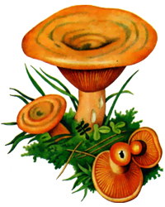



Художественно-эстетическое развитие.

Хороводная игра

«Как на нашем на лугу.
Как на нашем на лугу
Пляшет Олечка в кругу,
А мы песенку поем
и в ладоши громко бьем.
Оля, Оля веселей!
Своих ножек не жалей
Поклониться не забудь,
выбирай кого-нибудь.
Как на нашем на лугу
Заплясали все в кругу.
мы все пляшем и поем
и в ладоши громко бьем.
Дет стоят в кругу. В середине круга находиться ребенок, про которого поется в песне. Ребенок пляшет так, как умеет. После слов «поклониться не забудь» он кланяется кому-нибудь, и тот выходит в круг. 1 куплет и припев повторяются несколько раз, имена детей меняются. В заключении поется 2 куплет. Пляшут все дети.

«Солнышко и дождик».
Дети идут по кругу и проговаривают:
Смотрит солнышко в окошко, Идут по кругу.
Светит в нашу комнатку.
Мы захлопаем в ладоши, Хлопают в ладоши.
Очень рады солнышку.
Топ-топ-топ-топ! Ритмично притоптывают на месте
Топ-топ-топ-топ!
Хлоп-хлоп-хлоп-хлоп! Ритмично хлопают в ладоши
Хлоп-хлоп-хлоп-хлоп!
На сигнал дождь идет, скорей домой
дети бегут к воспитателю под зонтик.
Воспитатель говорит:
Дождь прошел. Солнышко светит.
Игра повторяется.

Музыкально дидактическая игра.

«Тихо – громко»
Педагог поет, а дети хлопают в ладоши и топают ножками тихо или громко в соответствии со словами песни. Потом тоже самое исполняют без пения в сопровождении фортепиано.
У ребяток ручки хлопают,
Тихо-тихо ручки хлопают.
Громче хлопают,
Сами хлопают,
Ну и хлопают,
Вот так хлопают!
У ребяток ножки топают,
Тихо-тихо ножки топают.
Громче топают,
Сами топают,
Ну и топают,
Вот так топают!
(музыка Е.Тиличеевой, слова Ю. Островского)

Тема «Дождик». Рисование
Цель: Учить ритмично, наносить штрихи при изображении дождя, располагая их по всему листу, находить сходство штрихов с капельками дождя; развивать умения рисовать карандашом
***

Автор: Леонов В.А.
Осень, осень не спеши,
Холод в гости не зови,
Солнышко пускай посветит,
И погреет нашу детку!
Автор: Леонов В.А.

Речевое развитие

«Листопад». Листопад, листопад
Листья желтые летят, летят,
Под ногой шуршат, шуршат,
Скоро голый станет сад.
(В. Мирович)
В.Д. Берестов
Вот на ветке лист кленовый.
Нынче он совсем как новый!
Весь румяный, золотой.
Ты куда, листок? Постой!

«Пых».

Жили-были Дед, Бабка да внучка Алёнушка. И был у них огород. Захотел Дед как-то репку вытащить. Только наклонился, а под кустом кто-то: "Пы-ыхх! П-пы-ых!" Испугался Дед - и бежать. Прибежал домой, никак отдышаться не может:
- Ох, Бабка, там под кустом кто-то страшный сидит да пыхтит. Я едва ноги унёс.
Бабка не верит:
- Придётся, видно, самой за репкой идти! Пришла Бабка в огород, только наклонилась репку тащить, а под кустом кто-то: «Ппых-ых! Ппы-ых! Бабка от страха чуть живая домой прибежала! Поглядела Алёнушка на Деда с Бабкой, пожалела их и говорит:
- Я принесу репку!
И пошла в огород. Только нагнулась репку тащить, а под кустом кто-то: «Ппы-ых! Ппы-ых!»
Не испугалась Алёнушка, заглянула под куст и видит: лежит на грядке колючий колобок, пыхтит и глазками поблескивает. Потянула Алёнушка репку - и вытащила. Сладкую-пресладкую! Взяла она репку, ёжика в передник положила -и домой! Навстречу ей Бабка с Дедом вышли:
- Что же это за зверь такой - Пых страшный? Испугалась небось?
Раскрыла тут Алёнушка передник:
- Вот вам и Пых!
Бабка репку чисто вымыла, на кусочки разрезала, в горшок положила, в печку поставила. Ну и репка испеклась - жёлтая, сочная, а уж сладкая-то какая! Дед ел-ел, Бабка ела-ела, Алёнушка ела-ела. Да и ёжику кусочек достался.

«Волк и козлята».
Русская народная сказка.
Жила-была коза с козлятами. Уходила коза в лес есть траву шелковую, пить воду студеную. Как только уйдет – козлятки запрут избушку и сами никуда не выходят. Воротится коза, постучится в дверь и запоет: – Козлятушки, ребятушки! Отопритеся, отворитеся! Ваша мать пришла – молока принесла; Бежит молоко по вымечку, Из вымечка по копытечку. Из копытечка во сыру землю!
Козлятки отопрут дверь и впустят мать. Она их покормит, напоит и опять уйдет в лес, а козлята запрутся крепко-накрепко.
Волк подслушал, как поет коза. Вот раз коза ушла, волк побежал к избушке и закричал толстым голосом: – Вы, детушки! Вы, козлятушки! Отопритеся, Отворитеся, Ваша мать пришла, Молока принесла. Полны копытцы водицы! Козлята ему отвечают:
– Слышим, слышим – да не матушкин это голосок! Наша матушка поет тонюсеньким голосом и не так причитает.
Волку делать нечего. Пошел он в кузницу и велел себе горло перековать, чтоб петь тонюсеньким голосом. Кузнец ему горло перековал. Волк опять побежал к избушке и спрятался за куст. Вот приходит коза и стучится: – Козлятушки, ребятушки! Отопритеся, отворитеся! Ваша мать пришла – молока принесла; Бежит молоко по вымечку, Из вымечка по копытечку, Из копытечка во сыру землю!
Козлята впустили мать и давай рассказывать, как приходил волк, хотел их съесть. Коза накормила, напоила козлят и строго-настрого наказала:
– Кто придет к избушечке, станет проситься толстым голосом да не переберет всего, что я вам причитываю, – дверь не отворяйте, никого не впускайте.
Только ушла коза, волк опять шасть к избушке, постучался и начал причитывать тонюсеньким голосом: – Козлятушки, ребятушки! Отопритеся, отворитеся! Ваша мать пришла – молока принесла; Бежит молоко по вымечку, Из вымечка по копытечку, Из копытечка во сыру землю!
Козлята отворили дверь, волк кинулся в избу и всех козлят съел. Только один козленочек схоронился в печке.
Приходит коза; сколько ни звала, ни причитывала – никто ей не отвечает. Видит – дверь отворена, вбежала в избушку – там нет никого. Заглянула в печь и нашла одного козленочка. Как узнала коза о своей беде, как села она на лавку – начала горевать, горько плакать: – Ох вы, детушки мои, козлятушки! На что отпиралися-отворялися, Злому волку доставалися? Услыхал это волк, входит в избушку и говорит козе:
– Что ты на меня грешишь, кума? Не я твоих козлят съел. Полно горевать, пойдем лучше в лес, погуляем. Пошли они в лес, а в лесу была яма, а в яме костер горел. Коза и говорит волку: – Давай, волк, попробуем, кто перепрыгнет через яму?
Стали они прыгать. Коза перепрыгнула, а волк прыгнул, да и ввалился в горячую яму. Брюхо у него от огня лопнуло, козлята оттуда выскочили, все живые, да – прыг к матери! И стали они жить-поживать по-прежнему.

В.Д. Берестов
Вот на ветке лист кленовый.
Нынче он совсем как новый!
Весь румяный, золотой.
Ты куда, листок? Постой!

Социально – коммуникативное развитие.

Игра-ситуация «Что надеть на ножки?».

Воспитатель обращается к кукле, стоящей босиком: Катя, почему у тебя босые ножки? Ты можешь замерзнуть! Некому тебя пожалеть. Где твоя мама? Оля, это не твоя дочка бегает босиком? Потом с ней хлопот не оберешься: горлышко заболит, температура поднимется, гулять нельзя будет. (Оля подходит к кукле и берет ее на руки.) Где ее обувь? Нет? Тогда надо идти в магазин. Пойдем подберем твоей дочке ботинки. Я работаю в магазине обуви. Там много товара. Бери сумку.
Воспитатель и девочка (идут в магазина.
Продавец (воспитатель). В нашем магазине вы можете подобрать все, что хотите. Какую обувь вы хотите купить? Ботиночки?
Покупатель (ребенок). да.
Продавец. Вам больше нравятся красные или белые ботинки?
Покупатель. Красные.
Продавец. Примерьте ботиночки вашей дочке. Подошли они ей?
Покупатель (примеряет кукле ботинки). Подошли.
Продавец. Спасибо за покупку. Вы довольны?
Покупатель. Да. Спасибо.

«Собираемся на прогулку».
Цель: развивать у детей умение подбирать одежду для разного сезона, научить правильно называть элементы одежды, закреплять обобщенные понятия «одежда», «обувь», воспитывать заботливое отношение к окружающим.
Оборудование: куклы, одежда для всех периодов года (для лета, зимы, весны и осени, маленький шкафчик для одежды и стульчик.
Ход игры:
В гости к детям приходит новая кукла. Она знакомится с ними и хочет поиграть. Но ребята собираются на прогулку и предлагают кукле идти с ними. Кукла жалуется, что она не может одеваться, и тогда ребята предлагают ей свою помощь. Дети достают из шкафчика кукольную одежду, называют ее, выбирают то, что нужно сейчас одеть по погоде. С помощью воспитателя в правильной последовательности они одевают куклу. Затем дети одеваются сами и выходят вместе с куклой на прогулку. По возвращении с прогулки дети раздеваются сами и раздевают куклу в нужной последовательности, комментируя свои действия.

Беседа на тему: «Безопасная дорога».
Цели:
- Воспитывать уважение к профессиям. Закреплять с детьми правила дорожного
движения. Знать цвета светофора.
- Развивать внимание, ориентировку на местности. Знать, что играть на проезжей части дороги нельзя.
- Учить детей соблюдать правила дорожного движения.
Ход :
Рассказ воспитателя: Однажды к нам на землю спустился Лунтик. Он попал как раз на дорогу. Стоит и не знает что делать, а кругом едут машины. Видит, стоит дядя и машет палочкой. Он подошел к нему, поздоровался и спросил его:
- А кто вы и куда я попал?
Дядя ему отвечает – Я полицейский, регулировщик. Находишься ты, на очень опасном месте, называется оно – дорога. Играть здесь нельзя, потому что здесь ездит много машин. И они могут сбить тебя. Я помогаю водителям машин и пешеходам ориентироваться на дороге. У меня есть помощники :
-палочка, она называется жезл. Я с помощью нее указываю направление, куда и кому сейчас можно ехать, а кому нужно стоять.
- для пешеходов есть специальный переход. Он называется Зебра
- светофор. У него есть 3 глаза. Красный, желтый и зеленый. Пешеходы знают, что на красный цвет нужно стоять, на желтый – приготовиться, а на зеленый можно переходить улицу.
- все пешеходы должны ходить по тротуару, это специально отведенное безопасное место для них.
- еще есть специальные знаки, которые тебе помогут ориентироваться (показ знака пешеходный переход, светофор, дети) .
И это все называется правила дорожного движения. Их нужно соблюдать и тогда с тобой ничего плохого не случиться. Лунтик очень обрадовался, что ему помогли и все рассказали, поблагодарил полицейского и сказал:
- Я узнал, что играть на дороге опасно для жизни. Я понял, что переходить улицу надо по зебре и только на зеленый сигнал светофора. Теперь я знаю правила дорожного движения и буду примерным пешеходам и обязательно расскажу о них своим друзьям!

Игра «Листочек падает»
Цель: развивать у детей умение сотрудничать.
Взрослый поднимает над столом лист бумаги (на расстоянии около метра), затем отпускает его и обращает внимание детей на то, как плавно он спускается вниз и ложится на стол. После этого ведущий просит детей превратить свои руки в листочки бумаги. Ведущий снова поднимает лист бумаги – дети поднимают руки вверх. Взрослый отпускает лист, он спускается на стол. Детям нужно сделать то же самое, то есть плавно опустить руки на стол одновременно с листом бумаги. Упражнение можно повторить несколько раз. Ведущий подчеркивает умение ребят действовать согласованно, вместе.
Игра-ситуация «Знакомство с куклами».
Куклы сидят на диване. Воспитатель приносит еще одну куклу и говорит сидящим куклам, вызывал любопытство играющих рядом детей: «Здравствуйте, куколки. Вы отдыхаете? К вам пришла подружка, кукла Вера. Вы хотите с ней познакомиться?».
Кукла Вера знакомится со всеми куклами. Воспитатель предлагает подошедшим поближе детям познакомить своих кукол с Верой. Педагог дает детям разные поручения: предложить кукле Оле чай, пересадить куклу Катю поближе к окну, угостить куклу Настю пирогом. Таким образом, дети запоминают имена кукол и называют их в ходе игры, отвечая на вопросы педагога: Кто сидит ближе к окну? Кто пьет чай? Кому дали пирог?».
Вариант игры (для детей старше 2,5 лет). Дети сами могут придумывать имена куклам.

